穿越生存手册 · 分册二十
照明与灯具 —— 把黑夜买下来：燃料、灯芯、罩子与一本亮度账
照明不是「点个火」这么简单。有了册 19 的玻璃，才第一次有可能做出稳定、明亮、可长时间工作又不冒烟的灯——这是延长有效工时、夜间接生与救护、作坊加班、以及夜间警戒的前提。
本册讲四件事：光是怎么来的（燃烧四要素）、燃料与灯芯怎么配、罩子为什么能让灯更亮、以及这一盏灯一夜到底烧掉你多少工时的油。
顺序上它排在玻璃之后、机械之前：照明不点亮，前面所有需要精细操作的技术都只能在白天做。

一、先算清楚：你要的到底是「看得见」还是「看得清」
• 【判据】照明需求按任务分级，不是越亮越好：
· 走动与警戒——能看清脚下和轮廓即可，一盏最简油灯足够；
· 做饭与粗活——要能分辨颜色和生熟，需要稳定不摇曳的光；
· 缝纫、读书、记账——细活，要亮且要没有浓影，单灯侧照会看错；
· 接生、缝合、配药——最高一级，要求接近白天的照度，必须多灯配合反光罩。
• 【经验】先定任务再点灯。多数人浪费照明的方式，是给只需要「看得见」的场合点了一盏「看得清」的灯——多烧的油，是从你口粮里出的。
• 夜里能做多久活，直接决定你的产出。一个成年人在昏暗光线下做细活，出错率与疲劳速度都远高于白天；照明不是享受，是产能。
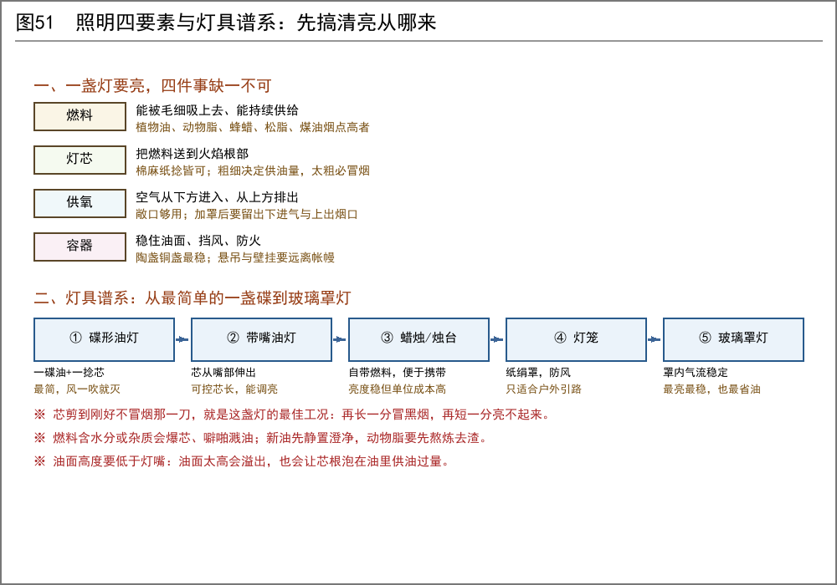
图51 照明四要素与灯具谱系：燃料、灯芯、供氧、容器
二、光从哪来：燃烧四要素与「冒烟就是浪费」
① 四件事缺一不可
要素 | 作用 | 做错的后果
燃料 | 被持续送到火焰根部的可燃物 | 粘度太大吸不上、含水会爆溅
灯芯 | 靠毛细把燃料送到焰根并汽化 | 太粗供油过量→黑烟；太细→光弱且易灭
供氧 | 空气自下进入、热气自上排出 | 缺氧→火焰发红发暗、大量黑烟
容器 | 稳住油面、挡风、隔热防火 | 不稳会倾覆；靠近可燃物就是火灾

② 为什么火焰会亮：碳粒白炽
• 【科学】油灯的黄光主要来自火焰中受热发光的碳微粒（白炽发光）。碳粒越多越亮，但碳粒没烧完就被带出去，就是黑烟和烟炱。
• 【判据】这就是照明的核心矛盾：**要亮就要有足够的碳粒，要不冒烟就要让碳粒在离开火焰前烧完。**解决办法不是减少燃料，而是提高燃烧温度与供氧——加罩（烟囱效应）正是为此。
• 【经验】看见火焰顶端发黑冒烟，就是供氧跟不上供油：把芯剪短一截，或者把灯罩的进气口开大一点，亮度反而会上升。
三、燃料：能吸得上、烧得净、买得起
① 燃料谱系与取舍
燃料 | 可得性 | 特点与注意
菜籽油、芝麻油 | 榨油作坊可得 | 烟少、流动性好，是点灯的上品；但也是口粮，要算账
桐油 | 南方易得 | 烟大且气味重，不宜室内久点；适合户外与短时
鱼油、兽脂 | 渔猎可得 | 动物脂须先熬炼去渣去水，否则爆芯、腥臭、烟大
蜂蜡、虫白蜡 | 养蜂与白蜡虫产区 | 适合做蜡烛：自带形体、便于携带、火焰稳，成本高
松脂、松明子 | 山区易得 | 极亮但烟极大，只适合临时与户外，室内会熏黑一切
煤油（干馏制得） | 需册 17 的干馏能力 | 现代照明的主力：流动性好、烟点高；自产属进阶能力
酒精（酒蒸馏） | 需册 09 | 火焰几乎无烟但光很弱（蓝焰），不适合照明，适合加热

② 燃料的预处理
• 新榨植物油先静置澄净，取上清；底部浑浊部分炒菜，不要点灯。
• 动物脂要文火熬炼、滤去油渣，冷却后再用；含水的油一点就噼啪溅火。
• 【判据】好灯油的三个条件：**杂质少、水分少、粘度低**。三条都满足，芯才吸得稳，火焰才不跳。
四、灯芯：毛细、粗细与那一刀
• 【科学】灯芯靠毛细作用把燃料送到焰根。毛细上升高度随孔隙变细而升高，但流量随孔隙变细而下降——所以芯不是越细越好，而是要「供油量刚好等于燃烧量」。
• 【判据】芯的最佳长度：**剪到正好不冒烟的那一刀**。再长一分冒黑烟，再短一分光弱。每次点灯前剪一次，是最省钱的习惯。
• 材质：棉、麻、灯芯草、纸捻都能用。棉麻捻成的绳状芯比单股纱稳定；纸捻易得但寿命短，适合应急。
• 编织方式影响供油：松散编织供油快、火焰大但易冒烟；紧密编织供油慢、火小但干净。
• 【经验】芯头烧成炭后会自己变暗。勤剪芯，比换更贵的油更能提升亮度。
五、灯具：从一碟油到玻璃罩灯
① 五种形态与适用场合
灯具 | 结构要点 | 适用 | 短板
碟形油灯 | 浅碟盛油，芯搭在碟沿 | 临时、量多、成本最低 | 风一吹就灭，光弱
带嘴油灯 | 灯嘴托住芯，可调节伸出长度 | 室内常备，可调亮 | 仍需挡风
蜡烛与烛台 | 蜡自带燃料，烛台稳住并接蜡液 | 移动、携带、礼仪场合 | 单位照明成本高
灯笼 | 纸或绢做罩，竹骨支撑 | 户外引路、防风 | 纸绢易燃，光损失大
玻璃罩灯 | 册 19 的玻璃罩形成稳定气流 | 长时间细活、作坊、医疗 | 需要玻璃与金属配件

② 蜡烛：怎么做才不流泪
• 模具浇铸（陶管、竹筒、金属管）比反复蘸制更规整；蜡温过高会缩孔，过低会分层。
• 烛芯要预先浸蜡并绷直居中：芯偏心会造成「流泪」——一侧蜡液熔化过快流走。
• 【判据】烛焰稳定、不冒烟、蜡液在顶部形成小池而不外溢，就是芯的粗细对了。
六、玻璃罩：为什么加了罩反而更亮、更省油
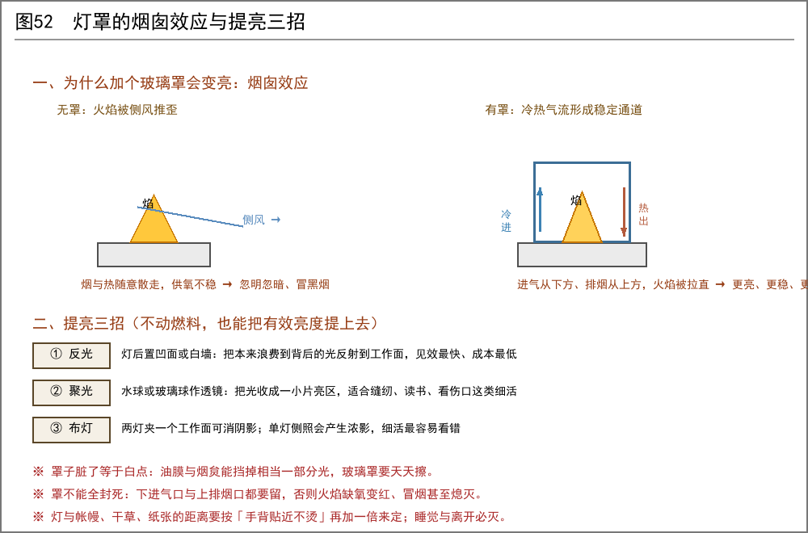
图52 灯罩的烟囱效应与提亮三招：反光、聚光、布灯
• 【科学】罩内的热空气上升、冷空气自下方补充，形成稳定的上升气流（烟囱效应）。它做三件事：把火焰拉直、持续供给新鲜空气、把烟带走。
• 【判据】加罩后的三个可观察变化：火焰变直变亮、不再被侧风推歪、同样油量能烧更久（因为燃烧更完全）。
• 罩的几何：下部要有进气口，上部要有出烟口，中间是火焰所在的腔体。罩子做成上收的筒形最利于拔风。
• 【经验】玻璃罩脏一天，亮度掉一成。油膜与烟炱是照明的隐形小偷，天天擦。
• 没有玻璃时，用薄陶片、半透明的刮薄羊皮或贝壳片也能起到挡风作用，但透光率低，只能挡风不能提亮。
七、不换油也能变亮：反光、聚光、布灯
• **反光**：灯后面放凹面镜、抛光金属片，或者干脆挂一块白布／靠白墙。把本来浪费在背后的光反射回工作面，成本最低、见效最快。
• **聚光**：装满水的圆玻璃瓶或册 19 做的玻璃球可当聚光透镜，把光收成一小片亮区。适合缝纫、读书、看伤口这类细活，但要防热。
• **布灯**：细活要两灯夹一个工作面，消除浓影；单灯侧照会产生很强的阴影，最容易让人看错针脚与伤口。
• 【判据】判断照明够不够，不看亮不亮，看「能不能分辨两根相邻的黑线」。这是细活的硬标准。
八、进阶路线：什么时候才轮到汽灯与煤气灯
• **煤气照明**：干馏煤或木材得到的可燃气，经管道送到灯头燃烧。亮度与稳定性都很好，但依赖册 17 的干馏与册 16 的金属加工，且有一氧化碳与爆炸风险。
• **汽灯（白炽纱罩）**：现代汽灯靠稀土氧化物的纱罩在被火焰加热后发出强白光，亮度极高。但纱罩配方依赖现代化工与稀土，**本手册不建议作为穿越期目标**。
• **电灯**：要等册 24 的发电与拉丝工艺（灯丝）都站稳。在此之前，把油灯做到极限才是正路。
• 【史实】19 世纪以前的漫长岁月里，人类靠的就是油脂、蜡与灯芯；照明水平的真正跃升，发生在煤油与煤气普及之后。不要高估自己的起步条件。
九、一本亮度账：这一盏灯到底烧掉你什么
• 【经验】估算方法：记下「一灯一夜耗多少油」，再把油折算成「多少斤油＝一个工日的饭钱」。只要这个数超过夜班多做出来的东西的价值，这盏灯就不该点。
• 【判据】三个省钱动作，按性价比排序：**① 勤剪芯（零成本）→ ② 加反光（一次性投入）→ ③ 加玻璃罩（需要册 19）**。先做前两个。
• 照明与燃料是同一本账：桐油点灯不如点松明划算，菜籽油点灯不如拿去换钱划算。每个地方的油价不同，账要自己算一遍。
十、安全红线：灯是灾源
• 灯与帐幔、干草、纸张、衣物保持「手背贴近不烫」再加一倍的距离；悬吊灯的固定点必须在梁上，不能用绳临时搭。
• 睡觉与离开必须灭火，不留「一点点余烬」。油灯倾倒是最常见的火灾起因。
• 油料单独存放、远离灶台与灯；大容器要防漏、防鼠。
• 灯笼内用蜡烛时，必须有接蜡液的底盘，且提梁要用不易燃的金属或湿绳。
• 儿童与牲畜的活动范围内不要放落地灯。
十一、故障排查
现象 | 原因 | 处理
冒浓黑烟 | 芯过长或供氧不足 | 剪短芯；开大罩的下进气口
火焰发红发暗 | 缺氧或燃料含水 | 检查通风；换澄净的油
噼啪爆溅 | 油含水或杂质 | 静置取上清；动物脂重新熬炼
点着后很快灭 | 芯吸不上油（粘度大或芯太紧） | 换稀一点的油；换松散编织的芯
亮度忽明忽暗 | 侧风或气流不稳 | 加罩或挡风；避开过堂风
罩内积满烟炱 | 长期燃烧不完全 | 剪芯、清罩、检查进气
灯体发烫 | 油面过高或灯体太小 | 降低油面；换更大更稳的容器

十二、与其他册的联动
• **前置**：册 19 玻璃（罩与透镜）、册 16 冶炼（灯座、烛台、剪刀等金属件）、册 17 基础化学品（干馏制煤油属于进阶能力）。
• **下游**：册 23 印刷与册 12 造纸的夜间作业、册 30 医药（夜间接生与缝合）、册 26 通信（灯语与旗语需要稳定光源）、册 21 纺织机械（长夜班的前提）。
• **配套**：册 02 野外求生讲的是「没有灯时怎么活」，本册讲的是「有灯之后怎么把夜变成工时」；两者不是替代关系。
• **账目**：照明成本要进册 08 之后的成本核算体系，具体记账办法见 `经济/02-记账与成本核算`。

